监理工程师通知单
工程名称：汉寿昊晖一组20MW光伏发电项目 编号： HSHHGF-JLTZ-09
致：盐城健雄电气安装工程有限公司（单位）
主题：关于现场施工质量、安全事宜
内容：
现贵单位已正常施工，但经我监理现场巡查发现如下问题：
- 部分支架斜撑安装完成后，无法与抱箍可靠连接。（见附图）
- 现场组件安装完成后，多余光伏板、垫片未进行收集，随意摆放、散落。望贵单位统一收集，避免不必要的损失。
- 7、8、10单元局部桩的标高和中心距离不符合设计规范
- 组串引下接地施工不符合要求。
- 端板与立柱焊接应满焊，但是现场施工不符合要求。
- 加强对施工人员安全教育，避免安全事故发生。
要求贵公司认真整改，限2日内书面回复。
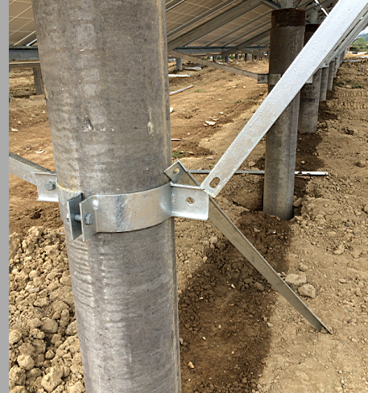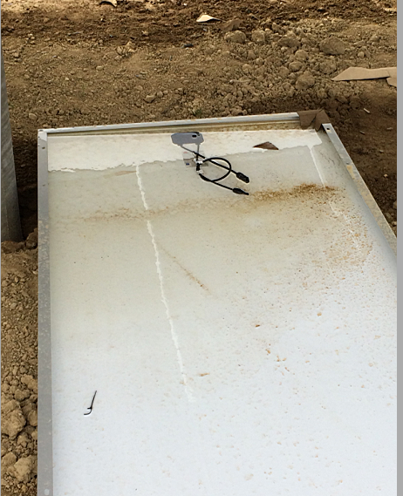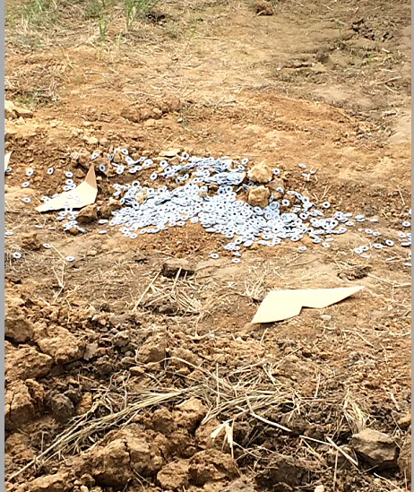

项目监理机构（章）：
总监理工程师： 郝志刚
日 期： 2015-9-13
填报说明：本表一式 3 份，由项目监理机构填写，抄送相关单位。

